

Федеральное агентство морского и речного транспорта

Федеральное государственное бюджетное образовательное учреждение

высшего образования

**«**ГОСУДАРСТВЕННЫЙ УНИВЕРСИТЕТ МОРСКОГО И РЕЧНОГО ФЛОТА

имени адмирала С.О. МАКАРОВА**»**

|  |  |
| --- | --- |
| **Кафедра** | Вычислительных систем и информатики |

**ДИПЛОМНАЯ РАБОТА**

|  |  |
| --- | --- |
| **На тему** | Разработка графического симулятора виртуализации технологического |
|  | процесса шлюзования судов |

ПОЯСНИТЕЛЬНАЯ ЗАПИСКА

|  |  |  |  |
| --- | --- | --- | --- |
| **Исполнитель** | Жерлица Артур Александрович |  |  |
|  | (фамилия, имя, отчество) |  | (подпись) |
| **Руководитель** | кандидат географических наук, доцент |  |  |
|  | (ученая степень, ученое звание) |  |  |
|  | Балса Алдрин Раульевич |  |  |
|  | (фамилия, имя, отчество) |  | (подпись) |
| **Консультант** |  |  |  |
|  | (ученая степень, ученое звание) |  |  |
|  |  |  |  |
|  | (фамилия, имя, отчество) |  | (подпись) |
| **Консультант** |  |  |  |
|  | (ученая степень, ученое звание) |  |  |
|  |  |  |  |
|  | (фамилия, имя, отчество) |  | (подпись) |

|  |  |
| --- | --- |
| **«К защите допускаю»** |  |
| **Заведующий кафедрой** |  |
|  | (подпись) |
| доктор технических наук, профессор | | |
| (ученая степень, ученое звание) | | |
| Марлей Владимир Евгеньевич | | |
| (фамилия, имя, отчество) | | |

« 22 » июня 2015 г.

САНКТ–ПЕТЕРБУРГ

2015

ОГЛАВЛЕНИЕ

ВВЕДЕНИЕ 5

ГЛАВА 1 ШЛЮЗ 7

1.1 Понятие суходный шлюз. Основные понятия 7

1.2 Основные размеры камеры шлюза 11

1.3 Классификация шлюзов 16

ГЛАВА 2 ТЕХНОЛОГИЧЕСКИЙ ПРОЦЕСС ШЛЮЗОВАНИЯ 22

2.1 Технологические характеристики шлюза и определение основных параметров технологического процесса 22

2.2 Основных технологические процессы судоходного шлюза 25

ГЛАВА 3 ГРАФИЧЕСКИЙ СИМУЛЯТОР 35

3.1 Понятие и применение 35

3.2 Виды графических симуляторов 36

3.3 Графический симулятор шлюзования судов 39

ГЛАВА 4 СОЗДАНИЕ ПРОГРАММНОГО ОБЕСПЕЧЕНИЯ ГРАФИЧЕСКОГО СИМУЛЯТОРА ВИРТУАЛИЗАЦИИ ТЕХГОЛОГТЧЕСКОГО ПРОЦЕССА ШЛЮЗОВАНИЯ СУДОВ 42

4.1 Использованные инструментальные средства 42

4.2 Описание программной реализации графического симулятора. 49

4.3 Руководство пользователя 53

ЗАКЛЮЧЕНИЕ 59

БИБЛИОГРАФИЧЕСКИЙ СПИСОК 61

ПРИЛОЖЕНИЕ 1 62

ПРИЛОЖЕНИЕ 2 64

ПРИЛОЖЕНИЕ 3 66

ПРИЛОЖЕНИЕ 4 70

ПРИЛОЖЕНИЕ 5 71

ДЕМОНСТРАЦИОННЫЙ МАТЕРИАЛ 75

# ВВЕДЕНИЕ

Прежде чем говорить об актуальности темы, необходимо разобраться с понятием судоходного шлюза и с самими процессом шлюзования. Судоходный шлюз – это сложное гидротехническое сооружение, предназначенное для вертикального подъема и спуска транспортных судов на разные уровни бьефов водных путей. Сам по себе вертикальный подъем и спуск судов называется «шлюзованием».

Из этого определения становится ясно, что данная тема затрагивает вопрос о транспортном судне и возможности беспрепятственного его перемещения по территориальным водам нашей страны. Всем известно, что Россия богата своими внутренними водами, по которым ходят огромное количество судов. Это стало возможным только благодаря появлению гидротехнических сооружений, в том числе судоходных шлюзов.

Несмотря на наличие в России достаточного количества шлюзов, они все были построены еще в СССР и естественно с течением времени нуждаются в модернизации, которая позволит увеличить поток судов по внутренним водам РФ.

Все вышесказанное определяет актуальность данной темы.

Создание же графического симулятора процесса шлюзования, т.е. имитатора, тренажера, который воспроизводит в графическом виде некую реальность, позволит в первую очередь подготовить большое количество специалистов, обладающих необходимыми навыками для успешного выполнения такого сложного процесса, как шлюзование.

Целью данной работы является разработка графического симулятора виртуализации технологического процесса шлюзования судов.

Задачами работы являются:

1. Подробное описание судоходного шлюза;
2. Раскрытие технологического процесса шлюзования;
3. Описание природы графического симулятора;
4. Представление доказательств острой необходимости создания графического симулятора для технологического процесса шлюзования.
5. Разработка кроссплатформенного приложения.

Дипломная работа состоит из введения, основной части (четыре глав), заключения, библиографического списка и приложения. В библиографический список включены наименования 12 работ, среди которых 3 интернет ресурсы.

Приложение состоит из пяти частей, где приведён код основных функций приложений на языке Python, и демонстрационного материала. Работа, общим объёмом 88 страница, в том числе 54 страниц основного текста, содержит 18 рисунков.

В первой главе даются определения судоходному шлюзу, рассматривается его устройство и классификация и выделяются основные размеры шлюзов.

Во второй главе описываются технологический характеристики шлюза дается определение основных параметров технологического процесса.

В третьей главе дается определение понятию графический симулятор и рассматриваются практические аспекты его применения. А также, в ней описаны виды графических симуляторов и представлен симулятор шлюзования судов.

В четвертой главе были раскрыты детали создания программного обеспечения.

В конце подведены итоги и сделаны выводы по работе в целом.

# ГЛАВА 1. ШЛЮЗ

## Понятие суходного шлюза. Основные понятия

Итак, в рамках поставленных задач разберем в первую очередь понятие судоходных шлюзов.

В учебном пособии Преображенской М.В «Информационные технологии систем управления судоходным шлюзом» дается следующее определение. «Судоходный шлюз – это сложное гидротехническое сооружение, предназначенное для вертикального подъема и спуска транспортных судов на разные уровни бьефов водных путей» [5]. Отметим, что шлюзовая система была разработана и создана для транспортировки судов по сложным участкам водного пути, где на небольшом промежутке резко меняется уровень воды.

Принцип работы судоходного шлюза заключается в использовании гидростатического напора для опускания или подъема судов. Отметим, что описанный процесс определяется в специализированной литературе как «шлюзование». С точки зрения конструкции такой шлюз можно описать, как сообщающиеся сосуды. Именно по такому принципу работает система, обеспечивающая непосредственно плавную транспортировку судов. Основа системы строится на камере, сообщающейся поочередно то с верхним, то с нижним бьефом.

Бьефы сопряжены с камерой массивными головами, в которых размещаются затворы и механизмы, и функция которых заключается в восприятии напора. Сообщение камеры и бьефов обеспечивают водопроводные галереи, расположенные в теле, так называемых голов. Контролируют данное сообщение (или разобщение) затворы вышеописанных водопроводных галерей. Затворы, перекрывающие судоходные отверстия шлюзов называются воротами.

Затворы и ворота довольно разнообразны по своему устройству. Существуют следующие затворы:

* конусные
* дисковые
* плоские
* игольчатые
* цилиндрические и пр.

Также существуют следующие ворота:

* откатные
* арочные двустворчатые
* плоские двустворчатые
* подъемно-опускные
* сегментные подъемно-опускные
* клапанные
* полноповоротные

Также в зависимости от конструкций затворов выделяют способы регулирования энергетических приводов и приводные механизмы. Способы регулирования энергетических приводов довольно разнообразны. Наиболее популярны следующие:

* асинхронные многоскоростные;
* асинхронные обычного регулирования;
* гидравлические (масляные) приводы;
* асинхронные с электрическим валом переменного тока;
* асинхронные с дроссельным регулированием;

Шлюзы подразделяют на одно-, двух- и многокамерные в соответствии с распределением общего напора между камерами.

Также шлюза делят в зависимости от компоновки гидроузла в плане. Таким образом, выделяют шлюзы по числу параллельных камер на однониточные и двухниточные.

Шлюзы могут быть вынесены по компоновки в створе плотины - как в верхний, и так в нижний бьеф. В связи с этим верхняя или нижняя голова шлюза должна быть приспособлена к длительному удержанию напора.

Стандартный судоходный шлюз включает в себя верхний проходной канал, верхнюю голову, камеру, нижнюю голову, нижний проходной канал. Далее рассмотрим основные понятия, связанные с рассматриваемым сооружением.

Так, камерой шлюза называют отсек шлюза, в котором происходит подъем-опускание находящихся на плаву судов. Процесс непосредственно шлюзования выглядит следующим образом. В верхнем подходном канале и камере выравниваются уровни воды за счет наполнения камеры собственно водой. Так поднимают суда. Опускают же за счет выравнивания уровней воды в камере и нижнем подоходном канале. Для этого камеру опорожняют.

В свою очередь камера включает в себя устройства, обеспечивающие безопасность шлюзования:

* плавучие рымы;
* швартовые тумбы;
* предохранительные устройства для защиты ворот от навала судов;

«Головы шлюза – конструкции, воспринимающие разность уровней воды (напор) между проходным каналом и камерой при ее наполнении и опорожнении. На головах размещается оборудование для обеспечения судопропуска » [2].

Подходные каналы, которые примыкают к головам шлюза, размеры имеют плановые, что позволяет расхождение судов, ожидающих входа в камеру, и судов, выходящих из нее. Чтобы суда могли беспрепятственно входить в довольно узкие судоходные пролеты голов шлюзов, конструируются направляющие палы.

Тип шлюза с наполнением камеры из-под подъемно-опускных ворот были широко распространены еще в СССР из-за простоты конструкции.

Металлический щит (ворота), перекрывающий непосредственно пролет между устоями верхней головы, имеет возможность подниматься на определенную высоту для наполнения камеры. Данная конструкция позволяет постепенно наполнять водой камеру, обеспечивая тем самым плавный подъем грузовых и пассажирских судов. Вода поступает в камеру из верхнего бьефа через отверстие между железобетонным порогом верхней головы и нижней кромкой щита. Камера наполняется до тех пор, пока уровень воды в ней ни сравняется с уровнем воды в верхнем бьефе. После этого ворота опускаются вниз, пропуская суда.

При наполнении камеры шлюза вода из верхнего бьефа поступает в специальное пространство, называемое камерой гашения энергии воды. Здесь ее ограничивает стенка падения, гасительным экраном — за пазами ворот. Гасительным экраном называют конструкцию, обеспечивающую отражение струи с направлением в водобойный колодец камеры гашения [2].

Сквозь балочную распределительную решетку из водобойного колодца проходит вода. Отметим, что балочная распределительная решетка располагается на выходе из камеры гашения и представляет собой конструкцию, выравнивающую скорость потока по глубине при выходе в камеру шлюза.

После решетки обычно идет успокоительный участок (длиной $l_{y}$). Он не входит в полезную длину камеры шлюза ($l_{c, ef}$). Гасительный экран по ширине шлюза (полезная ширина камеры шлюза — $b_{c, ef}$), как правило, оснащен опорными бычками. По длине шлюзовая камера состоит из секций по 20-30 метров в длину каждая. Секции разделены температурно-осадочными швами.

Между устоями нижней головы судоходный пролет перекрывается двустворчатыми воротами. Что представляет собой затвор, состоящий из двух поворотных створок с вертикальной осью вращения.

Уровень воды с напорной стороны поддерживают створки ворот. В закрытом положении они представляют собой трехшарнирную арку, взаимно упираясь друг в друга и в устои. Открываясь створки, вращаются на вертикальных осях и убираются в шкафные ниши. Тем самым открывая судоходный пролет.

Сквозь две короткие обходные водопроводные галереи, расположенные в устоях нижней головы, осуществляется опорожнение камеры. В конструкции шлюза также предусмотрены:

* Рабочий затвор;
* Ремонтные ворота верхней и нижней голов шлюза;
* Аварийно-ремонтные ворота;

Каждая из двух коротких обходных водопроводных галерей снабжена рабочим затвором. На галерею предусмотрено два ремонтных затвора, для ремонта рабочего затвора при работающем шлюзе. Ремонтные ворота верхней и нижней голов шлюза сконструированы для осушения, осмотра и ремонта всего шлюза. Аварийно-ремонтные ворота сконструированы на верхней голове шлюза и используются во внештатных ситуациях, так как они позволяют проводить ремонтные работы, перекрывать пролет и в текущей воде[3].

## 1.2 Основные размеры камеры шлюза

Габариты шлюзов должны соответствовать размерам максимально больших существующих и проходящих в данной водной территории судов. Имеется ввиду проходящих судов как в настоящее, так и в перспективное время.

На основании технико-экономических расчетов устанавливаются типы и размеры судов для каждого отдельного класса водного пути.

Габаритами шлюза являются полезные размеры камеры: ее длина $l_{c^{'}ef^{'}}$, ширина $b_{c, ef}$ и глубина на порогах верхней и нижней голов $h_{1}$ (в м ).

Полезная длина камеры:

$$l_{c,ef}= \sum_{1}^{n}{l_{s}+\sum_{1}^{n+1}{∆l}}, (1.1)$$

Где $\sum_{1}^{n}{l_{s}}$— сумма длин расчетных судов, шлюзуемых одновременно и устанавливаемых в камере в кильватер; $n$— число одновременно шлюзуемых судов по длине камеры; $∆l$— запас по длине камеры в каждую сторону и между судами, определяемый по выражению:

$$∆l=2+0,03l_{s}. (1.2)$$

При одинаковой длине одновременно шлюзуемых судов в камере зависимость (1.2) предлагается в виде:

$$l_{c,ef}={nl}_{s}+\left(n+1\right)∆l. (1.3)$$

Полезная ширина камеры:

$$b_{c,ef}= \sum_{1}^{n_{1}}{b_{s}}+ \sum_{1}^{n_{1}+1}{∆b_{s },} (1.4)$$

где $\sum_{1}^{n_{1}}{b_{s}}$— сумма ширин шлюзуемых (рядом стоящих) судов; $n_{1}$— число одновременно шлюзуемых судов по ширине камеры; $∆b_{s }$— запас по ширине в каждую сторону и между рядом стоящими судами.

Запасы по ширине камеры $∆b_{s}$*,* должны быть не менее: при ширине судна $b_{s}$ до $10 м-0,2;18 м-0,4;до 30 м-0,75;более 30 м-1,0 м.$

Если в камере располагаются суда одинаковой ширине, то зависимость (1.4) можно записать в виде

$$b_{c, ef}= n_{1}b_{s}+\left(n_{1}+1\right)∆b_{s}. (1.5)$$

Глубина воды на порогах шлюза, отсчитываемая от расчетного наинизшего судоходного уровня, должна приниматься

$$h_{l}≥1,3s, (1.6)$$

где s — статическая осадка расчетного судна в полном грузу.

Полученные значения $l_{c,ef},b_{c,ef} и h_{l}$ округляются в сторону увеличения до стандартных ближайших значений, приведенных в следующей таблице которые используются при выполнении дальнейших расчетов.

Сетка стандартных значений полезных камеры шлюза РФ

|  |  |  |  |  |  |  |  |  |  |  |  |
| --- | --- | --- | --- | --- | --- | --- | --- | --- | --- | --- | --- |
| Отношение полезной  ширины камеры шлюза  к полезной длине | $$\frac{37}{400}$$ | $$\frac{37}{300}$$ | $$\frac{30}{300}$$ | $$\frac{20}{300}$$ | $$\frac{20}{150}$$ | $$\frac{18}{150}$$ | $$\frac{15}{150}$$ | $$\frac{15}{100}$$ | $$\frac{12}{100}$$ | $$\frac{5}{50}$$ | $$\frac{6}{35}$$ |
| Глубина на порогах шлюза | $$6,0$$ $$5,5$$ $$5,0$$ $$-$$ | $$6,0$$ $$5,5$$ $$5,0$$ $$-$$ | $$6,0$$ $$5,5$$ $$5,0$$ $$-$$ | $$5,5$$ $$5,0$$ $$4,5$$ $$4,0$$ | $$5,5$$ $$5,0$$ $$4,5$$ $$4,0$$ | $$5,5$$ $$5,0$$ $$4,5$$ $$4,0$$ | $$4,0$$ $$3,5$$ $$3,0$$ $$-$$ | $$3,0$$ $$2,5$$ $$2,0$$ $$-$$ | $$3,0$$ $$2,5$$ $$2,0$$ $$1,5$$ | $$3,0$$ $$2,5$$ $$2,0$$ $$1,5$$ | $$2,0$$ $$1,5$$ $$1,0$$ $$-$$ |

Отметим, что так называемые полезную длину и ширину камеры позволяется принять нестандартными. Для шлюзов на приморских окончаниях ВВП допускается с учетом пропуска морских судов. Здесь имеются допущения при согласовании с Министерством транспорта РФ и прочими органами, которые регулируют судоходство.

Размеры поперечного сечения камеры шлюза докового типа для случая отсутствия водопроводных галерей в днище.

Глубина воды в камере, отсчитываемая от расчетного наинизшего судоходного уровня,

$$h_{k}= h_{l}+a_{n}; (1.7)$$

где $a_{n}$— возвышение порога нижней головы над днищем камеры, принимаемое $a_{n}=0,0 ÷1,0 м$;

* высота стенки
$$H_{c}= h_{k}+ H_{d}+a. (1.8)$$

* Толщина стенки на отметке верха днища и толщина днища определяются по результатам статического расчета; при предварительных расчетах их толщину можно принимать: при $H_{c}<15 м-0,18 H_{c}, а при H_{c} ≥ 15 м-0,22 H_{c}.$

От уровневого режима водотока зависит определение высоты камер шлюзов. По ежедневным расходам воды за навигационный период в многолетнем разрезе обеспеченностью устанавливаются расчетные наинизшие судоходные уровни воды в бьефах и камерах шлюзов.

* Местного значения — $99\%$;
* Магистральных — $97\%$;
* Для сверхмагистральных водных путей — $95\%$;

с учетом понижения уровня воды, происходящего по причине переформирования русла водотока, неустановившегося движения воды, ветрового сгона, отливных явлений.

Расчетные наивысшие судоходные уровни воды в бьефах и камерах шлюзов, за исключением шлюзов с судоходными плотинами, устанавливаются по максимальному расходу воды расчетной вероятности превышения.

* Для сверхмагистральных водных путей — $1\%$;
* Магистральных — $3\%$;
* Местного значения — $5\%$

c учетом повышения уровня воды, происходящего вследствие ветрового нагона, образования зажоров и заторов, приливных явлений.

Меженный судоходный уровень, при котором предусмотрен пропуск судов через шлюз, считается расчетным наивысшим уровнем воды для сезонных гидроузлов с судоходными плотинами. Сквозь пролет плотины судоходство осуществляется при более высоком уровне воды.

Расчетные уровни воды, в случае с однониточными шлюзами, расположенными на канале, устанавливаются из условия забора или выпуска воды из канала. Здесь следует учесть следующее условие — для сверхмагистральных и магистральных путей объем впуска/выпуска воды равен — трем сливных призм. А для водных путей местного значения — двум сливным призмам. Число сливных призм увеличивается на одну при двухничтоных шлюзах.

При ремонте шлюзов устанавливается по расходу воды с расчетной вероятностью превышения:

* Гидроузлов с судоходными плотинами — не выше расчетного наивысшего судоходного уровня воды
* Для водных путей местного значения — выше 20%;
* Для сверхмагистральных и магистральных водных путей — выше 10%;

В соответствии с ГОСТ 26775-97 «Габариты подмостовые судоходных пролетов мостов на внутренних водных путях. Нормы и технические требования» определяются высота подмостовых габаритов в шлюзах hbr, надводные габариты подъемных ворот, разводных и подъемных мостов.

В соответствии ширина подмостовых габаритов $h_{br}$, должна быть при вертикальных стенах не менее $b_{c,ef}$ при наклонных стенах — не менее ${ b}_{c,ef}$, на уровне осадки порожнего расчетного судна. В случае с судами на воздушной подушке и подводных крыльях — при движении их на крыльях или подушке.

## Классификация шлюзов

Судоходные шлюза, как правило, классифицируют по следующим типам:

* По признаку функционального назначения гидротехнического сооружения;
* По типу систем питания;
* Напору;
* Расположению в плане;
* Способу сбережения воды;
* По количеству последовательно расположенных камер;

Каждый тип в свою очередь подразделяется на определенные виды. Так, если разделять судоходные шлюзы по признаку функционального назначения, то нужно выделить следующие виды:

* Судоходные шлюзы предназначенные непосредственно для шлюзования судов;
* Шлюзы-регуляторы, которые обеспечивают перераспределение воды для разного рода водохозяйственных целей;
* Рыбнопропускные шлюзы, которые сконструированы специально для пропуска из нижнего бьефа в верхний;
* Лесопропускные шлюзы, которые сконструированы для спуска древесины из верхнего бьефа в нижний;
* Шлюзы-водосбросы, которые сконструированы для обеспечения сброса паводковых вод (помимо судопропуска).

Если разделять судоходные шлюзы по типу систем питания, нужно выделит следующие виды:

* + - * по способу подачи воды в камеру и выпуска из нее воды:
        + Комбинированные;
        + Распределительные;
        + Сосредоточенные;
      * По способу забора воды из верхнего бьефа и выпуска ее в нижний бьеф:
        + Осуществляющие боковой забор и выпуск воды вне подходных каналов;
        + Осуществляющие забор из верхнего подходного канала и выпуск в нижний подходной канал;

Отметим, что головные системы питания шлюзов условно разделены на две основные группы:

* + - * Безгалерейные;
      * С короткими обходными галереями;

Итак, рассмотрим подробнее каждую из этих групп. Безгалерейные системы питания позволяют наполнять и опорожнять камеры шлюзов через отверстия в воротах (клинкеты), над затворами (в случае использования плоских пропускных ворот) или через отверстия под воротами.

При этом системы питания с короткими обходными галереями позволяют опорожнять и наполнять камеры шлюзов через водоводы, располагающиеся в днище или в устоях голов шлюза.

Рассмотрим типы распределительных систем питания судоходных шлюзов. Данный тип систем питания выделяется тем, что подача воды и выпуск ее из камер осуществляется через множество отверстий, соединяющих камеру шлюза с продольными галереями. Также отверстия (выпуски) могут быть распределены по всей длине или расположены только на части длины камеры шлюза.

В свою очередь распределительные системы питания по конструктивному признаку делят на улучшенные (сложные) и простые.

Эквиинерционными называют наиболее сложные системы питания, которые обеспечивают равномерное распределение расхода воды, поступающего в камеру, на разные участки камеры

На основе головных и распределительных систем питания осуществляется комбинированное питание камер судоходных шлюзов. Подобные системы питания предполагают довольно разнообразные конструктивные решения. Например, в камере можно дополнительно использовать головное питание при более высоких уровнях воды, что позволяет ощутимо ускорить процесс шлюзования судов.

Система наполнения камер через отверстия в воротах (клинкеты) и короткие обходные галереи является, пожалуй, самой простой схемой комбинированного головного питания камер шлюзов малого напора. В случае с камерами среднего напора, можно осуществить одновременную подачу воды в камеру через отверстие, образующееся под воротами при их опускании, и через верх ворот за счет перелива воды.

Отметим, что гидравлические показатели работы судоходных шлюзов улучшает применение собственно комбинированных систем питания камер шлюзов. Особенно, если речь идет о шлюзах с головными системами наполнения камер.

Системы питания камер в гидравлическом отношении должны соответствовать следующим основным требованиям:

* + - * обеспечивать в соответствии с заданной пропускной способностью шлюза необходимое время наполнения и опорожнения камер;
* обеспечивать для шлюзовых судов в камере для судов, ожидающих шлюзования у причальных стенок шлюзовых каналов, безопасные условия в течение необходимого времени;
* не допускать разрушений конструкций шлюза, явлений кавитации, размывов дна проходных каналов, вибрации ворот и затворов водопроводных галерей и других негативных явлений при заданных режимах опорожнения и наполнения режимах;

В соответствии со СНиП 2.06.07 — 87(см. п. 3.1) в зависимости от напора на камеру судоходные шлюзы разделены на три группы:

* Высоконапорные — Hd >30м;
* Средненапорные — 10 < Hd <30м;
* Низконапорные — Hd <10м;

Шлюзы подразделяются на однокамерные (одноступенчатые), двухкамерные (двухступенчатые) и так далее в зависимости от количества последовательно расположенных камер. Однониточные и двухниточные шлюзы разделены так соответственно в зависимости от числа параллельно расположенных камер.

Суда преодолевают весь напор воды на гидроузле в однокамерном (одноступенчатом) шлюзе, находясь в одной камере. Описанные шлюзы получили популярность не только в России, но и за рубежом. Шлюзы также могут возводиться с промежуточной головой для уменьшения объема воды сливной призмы и сокращения времени шлюзования судов.

Часто строят шлюзы шахтного типа при напоре на камеру шлюза, превышающем расчетный подмостовый габарит. Такие шлюзы в отличие от классического имеют напорную стенку над судоходным пролетом на нижней голове, позволяющей сократить высоту ее ворот. Стенка называется забральной балкой. Стенка становится балкой-затяжкой при восприятии воротами нижней головы всего напора на камеру шлюза. Данные балки обеспечивают дополнительную прочность нижней головы в поперечном сечении. Часто ее конструкцию используют в качестве неразводного моста через шлюз.

На скальном основании часто возводят высоконапорные шахтные шлюзы. Облицовка скалы в данном случае будет в качестве стенки камеры. Шлюз называется многокамерным (многоступенчатым), если напор на гидроузел разделен на несколько частей и суда преодолевают каждую часть напора, постепенно проходя последовательно расположенные камеры.

Многокамерный шлюз в отличие от однокамерного, имеет средние головы, соединяющие смежные камеры, воспринимающие сумму напора. Объем воды сливной призмы уменьшается пропорционально число ступеней камер и увеличивается время шлюзования при шлюзовании судов в многокамерных (многоступенчатых) шлюзах.

Так серийные шлюзования судов группами используют для увеличения пропускной способности в режиме одностороннего движения из верхнего бьефа в нижний и обратно. На водных путях с небольшим судооборотом возводятся многократные однониточные шлюзы. Также данное решение используется с целью уменьшения напора на отдельную камеру. Обычно геологические и водохозяйственные условия становятся причиной строительства таких шлюзов.

По сравнению с однокамерным шлюзом снижение пропускной способности однониточного многокамерного шлюза при строительстве двух ниток многокамерных шлюзов компенсируется за счет одностороннего судопропуска каждой ниткой в разных направлениях.

В целях экономии воды, а также снижении волновых явлений, создаются шлюза со сберегательными бассейнами, которые в большинстве случаев строятся на судоходных каналах. Вода поступает из камеры при ее опорожнении в открытые или закрытые бассейны, возводимые рядом с камерой шлюза. Затем вода перетекает обратно. С камерой шлюза каждый бассейн соединен непосредственно с помощью водоводов.

На каждом гидроузле строят рядом несколько шлюзов на водных путях с интенсивным судоходством.

Двухниточными или парными обычно называют два шлюза располагаемые в одном створе. Данные шлюзы довольно удобны в эксплуатации, способствуют экономии сливной призмы практически до 50 процентов.

# ГЛАВА 2. ТЕХНОЛОГИЧЕСКИЙ ПРОЦЕСС ШЛЮЗОВАНИЯ

## 2.1 Технологические характеристики шлюза и определение основных параметров технологического процесса

В предыдущей главе мы подробно рассмотрели конструкции шлюзов, их, типы, виды особенности. Однако для разработки программы-симулятора процесса шлюзования, нам необходимо разобрать не только непосредственно устройство шлюза, но и процесс шлюзования.

Для этого рассмотрим дополнительное шлюзовое оборудование, обслуживающее процесс шлюзования, среди которых:

* плавучими швартовыми устройствами камеры;
* подходными каналами и причалами ожидания;
* шлюзовой навигационной светофорной сигнализацией;

Кроме того, конструкция шлюза дополняется светофорной сигнализацией, следующих типов:

* дальний;
* промежуточный;
* входной;
* выходной;

Дальний светофор дает разрешение судам на подход к причалам ожидания. Светофор, ограничивающий зону причала ожидания, называется промежуточным и регулирует движение судов на подходах к шлюзу. Светофор, разрешающий вход в камеру шлюза, называется входным, а светофор, разрешающий выход из камеры, называется выходным.

Стоит отметить, что все светофоры бинарные и могут подавать зеленый и красный сигнал, разрешающий и запрещающий движение судов соответственно.

Отметим, что пропуск судна для шлюзования в камеру осуществляется только по сигналу промежуточного, а не дальнего светофора. Итак, процесс шлюзования начинается только за границей промежуточного светофора.

Следовательно, зеленый сигнал промежуточного светофора верхнего бьефа дает разрешение к началу шлюзования вниз, в свою очередь зеленый сигнал аналогичного светофора нижнего бьефа дает команду на шлюзование вверх. Получается, что промежуточные светофоры служат границей обслуживания шлюзов.

При этом проход за промежуточные светофоры не означает, что камера готова к приему судов. Так между промежуточным и входным светофором может образоваться очередь на предстоящее шлюзование. В данной ситуации очередь формирует и регулирует вахтенный начальник шлюза (ВНШ). В итоге, для начала шлюзования не обходимо соблюсти два условия: пройти за промежуточный светофор и получить сигнал о готовности камеры к приему судна.

Имеется ввиду, что в камере «должен быть уровень соответствующего бьефа, все затворы и ворота противоположной головы камеры закрыты, а ворота, принимающие суда в камеру, открыты. ВНШ выполняет переговоры с судоводителем (судоводителями) о заходе судна (судов) с предупреждением об опасностях и об условиях швартовки судов» [5]. Разрешающий сигнал на входной светофор подается после полного открытия ворот. На данном этапе судно или группа судов проходят в камеру и швартуется. Затем закрываются ворота, затворы водопроводных галерей, которые соединяют камеру с бьефом принимающего направления. После чего открываются затворы галерей, соединяющие камеру с бьефом выпускного направления. Теперь уровень воды в камере по принципу сообщающихся сосудов выравнивается с уровнем в новом бьефе.

После того, как шлюз был наполнен или наоборот, его опорожнили, управляющий судном начинает готовить его к выходу из камеры: расшвартовывает и начинает движение судна. После чего открываются ворота, затем подается на выходной светофор разрешающий сигнал. Шлюзование считается окончательно завершенным после выхода судна из камеры.

Теперь шлюз готов принять судно или группу судов с противоположного направления. Следовательно, вахтенный начальник шлюза должен переключить нужный светофор, подавая сигнал на разрешение на подход судов к камере. В случае, если прием судов с противоположной стороны в ближайшее время не планируется шлюз может принять еще группу судов с той же стороны. Однако для этого необходимо привести шлюз в состояние до шлюзования, повторив для этого все вышеописанные технологические процессы в обратном порядке, но уже без судов в камере. В ситуации, когда в ближайшие два часа не предвидится никаких шлюзования, то шлюз необходимо привести в исходное состояние.

Рассмотрим подробнее понятие исходного состояния шлюза. Итак, как сказано в учебном пособии Преображенской М.В «Информационные технологии систем управления судоходным шлюзом» «За исходное состояние шлюза принимается такое состояние, в котором шлюз может находиться неограниченно долгое время, не создавая при этом напора на стенки и обратную засыпку камеры (если таковая имеется). То есть стенки камеры находятся в безнапорном состоянии, а напор при этом воспринимается соответствующей головой шлюза, у которой фильтрационные пути воды значительно уменьшены за счет шпунтовых стенок, экранов и других сооружений» [5].

В вышеописанном состоянии обеспечивается минимальный расход рабочей среды и максимально несущая способность сооружения, по конструктивным особенностям шлюза. Расположение шлюза относительно створа плотины определяет исходное положение шлюза. Напор воспринимается нижней головой шлюза, если вынесен в верхний бьеф, то есть целиком находится выше створа плотины. Положение механизмов исходном состояние следующее:

* нижние ворота закрыты (НВЗ);
* система опорожнения закрыта (СОЗ);
* верхние ворота (двустворчатые или подъемно-опускные) закрыты (ВВЗ);
* система наполнения (СН) (если на голове двустворчатые ворота) не закрыта, то есть находится в положении первого (1) приспуска (СН1П) или второго (2) приспуска (СН2П) или система наполнения открыта (СНО), если на шлюзе не выполняются технологические операции 1-ого и 2-ого приспуска;
* уровень в камере соответствует верхнему бьефу.

В случае, если шлюз вынесен в нижний бьеф, под напором оказывается верхняя голова бьефа. В таком случае исходное состояние шлюза выглядит следующим образом.

* верхние ворота закрыты (ВВЗ);
* система наполнения закрыта (СНЗ);
* нижние ворота закрыты (НВЗ);
* система опорожнения находится в 1-ом или 2-ом приспуске (СО1П или СО2П), если на шлюзе не выполняются операции 1-ого и 2-ого приспуска, то система опорожнения открыта (СОО);
* уровень в камере соответствует уровню нижнего бьефа.

## 2.2 Основных технологические процессы судоходного шлюза

Технологической операцией называют все операции по перемещению затворов, ворот, выравниванию уровня камеры и нужного бьефа, выхода, швартовки судов. Технологическим же циклом шлюзования называется последовательность технологических операций по приему и переводу судов из одного бьефа в другой, оканчивающуюся возвратом к первоначальной операции приема судов от исходного направления шлюзования.

Отметим, что часть цикла может проходить как холостое шлюзование, то есть без судов в камере, а часть как рабочее шлюзование – то есть с судами. (рис. 2.1).

На схеме видно, что основополагающие выделенные процессы могут образовывать три разновидности технологических циклов (рис. 2.2.)

*Цикл №1*: РШВ-…-ХШН-… при одностороннем потоке судов с нижнего бьефа;

*Цикл №2*: РШВ-…-РШН-… при двухсторонних потоках судов с нижнего и с верхнего бьефов;

*Цикл №3*: РШН-…-ХШВ-… при одностороннем потоке судов с верхнего бьефа.

Понятно, что все перечисленные циклы взаимодействуют друг с другом. Имеется ввиду, что в состоянии какого цикла любой объект может оказаться в стадии перехода от одной разновидности цикла в другую.

Например, цикл №1 и цикл №3 имеют по одному состоянию объекта соответственно точку 1 и точку 2, а цикл №2 имеет два состояния объекта точку 11 перехода на цикл №1 и точку 22 перехода на цикл №2.Смена цикла может осуществляться без осуществления технологических операций – незагруженные переходы. Нагруженными же называют все остальные переходы.



Рисунок 2.1. - Определение основополагающих процессов

технологического процесса шлюзования

Подготовка процесса РШН производится после процесса РШВ, если после проведения РШВ ВНШ включает разрешающим (зеленым светом) промежуточный светофор верхнего бьефа (В32).

Подготовка следующего РШВ, складывающейся из технологической операции В37, процесса ХШН и завершающейся операцией открыть нижние ворота (ОНВ) (см. рис. 2.2 и 2.3), начинается после РШВ, если после проведения РШВ ВНШ включает разрешающим (зеленым светом) промежуточный светофор нижнего бьефа (В37).

Подготовка процесса РШВ производится после процесса РШН, если после проведения РШН ВНШ включает разрешающим (зеленым светом) промежуточный светофор нижнего бьефа (В37).

Подготовка следующего РШН, которая складывается из технологической операции В32, процесса ХШВ и завершается операцией открыть верхние ворота (ОВВ) (см. рис. 2.2 и рис. 2.4), начинается после РШН, если после РШН ВНШ включает разрешающим (зеленым светом) промежуточный светофор верхнего бьефа (В32).



Рисунок 2.2 — Взаимодействия трех основных циклических процессов и циклов с исходным состоянием для однокамерного судоходного шлюза.

Далее обратим внимание на взаимодействие трех разновидностей циклов с исходным состоянием шлюза. С этой целью введем два исходных состояния:

* исходное состояние (начало),
* исходное состояние (конец).

Вводим дополнительно еще два процесса №9 и №10 (рис. 2.5): начальные подготовки процессов РШВ или РШН из исходного состояния, так как из исходного состояния (начало) может вестись подготовка РШВ или РШН.

После предварительно проведенного шлюзования РШВ или РШН (рис. 2.6), как минимум один раз в навигацию шлюз будет приводиться в исходное состояние (конец). В связи с этим, вводим процессы №11 и №12.

Далее приведена схема всех двенадцати основных технологических процессов шлюзования (рис. 2.7).



Рисунок 2.3 — Выбор последующего процесса после РШВ.



Рисунок 2.4 — Выбор последующего процесса после РШН.



Рисунок 2.5 — Выбор процесса из исходного состояния шлюза.



Рисунок 2.6 — Приведение в исходное состояние шлюза после различных рабочих шлюзований

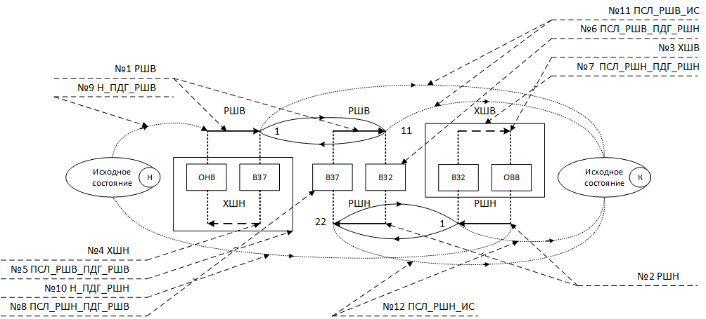

Рисунок 2.7 — Основные технологические процессы.

Далее, рассмотрим первый уровень структурно-функциональной декомпозиции. Технологический процесс предлагается представить в двух системный временах, отметив, что данный процесс обладает свойством симметрии. Итак, представим процесс в следующих временах:

* в положительном времени движения судов вверх;
* в отрицательном времени движения судов вниз.

Соблюдая очередность фрагментов технологического процесса во времени, симметричность процессов введем новую нумерацию процессов с признаком «фрагмент», причем все нечетные номера фрагментов будут связаны с РШВ, а четные – с РШН.

Представим графический образ взаимодействия фрагментов процесса для простоты понимания симметрии технологического процесса (рис. 2.8). Далее рассмотрим более сложные разновидности циклов, чем циклы №1,2,3 (рис. 2.2), и назовем их *реализациями технологического процесса*:

1. ИС – РШВ – ИС:

Фг №1 – Фг №3 – Фг №5;

1. ИС – РШН – ИС:

Фг №2 – Фг №4 – Фг №6.

Обе реализации (1,2) технологического процесса симметричны.

1. ИС – РШВ – РШВ – ИС:

Фг №1 – Фг №3 – Фг №7 – Фг №3 – Фг №5;

1. ИС– РШН – РШН – ИС:

Фг №2 – Фг №4 – Фг №8 – Фг №4 – Фг №6.

Обе реализации (3,4) технологического процесса также симметричны.

1. ИС – РШВ – РШН – ИС:

Фг №1 – Фг №3 – Фг №9 – Фг №4 – Фг №6;

1. ИС – РШН – РШВ – ИС:

Фг №2 – Фг №4 – Фг №10 – Фг №3 – Фг №5.

Реализации (5,6) технологического процесса симметричны.

Отметим, что *однокамерный судоходный шлюз функционирует по выявленному закону*, который представлен на рис. 2.8. а именно представленная структурно-функциональная декомпозиция технологического процесса справедлива для любого однокамерного шлюза.

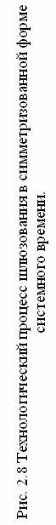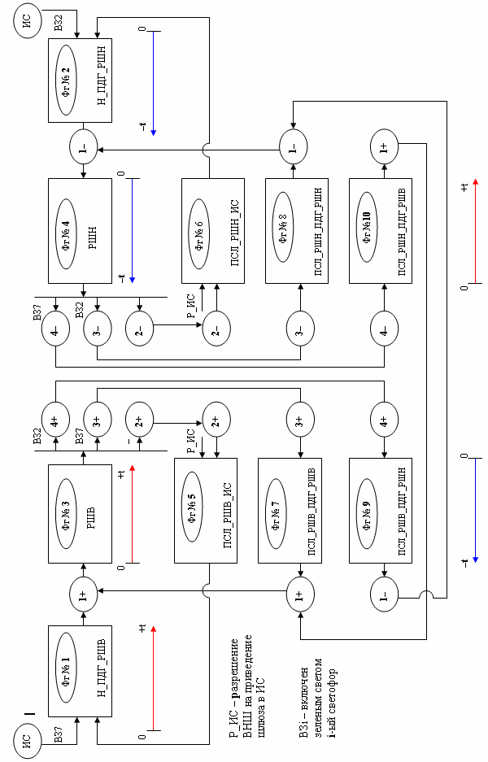

Далее, рассмотрим второй уровень структурно-функциональной декомпозиции на составные технологические операции.

Детализируя технологический процесс до технологической операции, представим его подробнее. Конструктивные особенности и исходное состояние шлюза уточняются именно на этом этапе рассмотрения технологического процесса.

Рассмотрим технологический процесс, детализированный до технологической операции на примере абстрактного судоходного шлюза.

Конструктивные особенности абстрактного однокамерного судоходного шлюза (АОСШ):

* на верхней голове подъемно-опускные ворота (ПОВ),
* на нижней голове двустворчатые ворота (ДСВ),
* система опорожнения состоит из двух одновременно работающих затворов,
* перекрывающих водопроводные галереи.

Исходное состояние АОСШ:

* нижние ДСВ закрыты (НВЗ),
* верхние ПОВ закрыты (ВВЗ),
* два затвора системы опорожнения находятся в 1-ом или 2-ом приспусках, (то есть в незакрытом состоянии) (СОНЗ),
* уровень в камере соответствует уровню нижнего бьефа (НБ),
* светофоры:

дальние (С1, С8) – зеленый свет,

промежуточные (С2, С7) – красный свет,

входные (С3, С6) – красный свет,

выходные (С4, С5) – красный свет.

Введем множество технологических операций для АОСШ, на базе которых можно дать формализованное описание процесса шлюзования. Все технологические операции (ТО) целесообразно разбить на четыре группы:

*1 группа:* операции, выполняемые камерой шлюза:

* НпК, ОпК — наполнение, опорожнение камеры.

*2 группа:* операции, выполняемые рабочими органами шлюза:

* ОВВ, ОНВ — открытие верхних, нижних ворот,
* ЗВВ, ЗНВ — закрытие верхних, нижних ворот,
* ОСН, ОСО — открытие системы наполнения, опорожнения,
* 1ПСО — 1-ый приспуск системы опорожнения,
* 2ПСО — 2-ой приспуск системы опорожнения,
* ЗСО — закрытие системы опорожнения.

*3 группа:* операции, выполняемые светофорами шлюза:

* ВКi, ВЗi — включение красным, зеленым светом i-ого светофора,

где i=1, i=8 — светофор *дальний* верхнего, нижнего бьефов,

i=2, i=7 — светофор *промежуточный* верхнего, нижнего бьефов,

i=3, i=6 — светофор *входной* на уровне верхнего, нижнего бьефов,

i=4, i=5 — светофор *выходной* на уровне верхнего, нижнего бьефов.

*4 группа:* операции, выполняемые судами:

* + ВхВ, ВхН — вход судов в камеру на уровне верхнего, нижнего бьефа,
  + ШвВ, ШвН — швартовка судов на уровне верхнего, нижнего бьефа,
  + ВыхВ, ВыхН — выход судов из камеры на уровне верхнего, нижнего бьефа.

# ГЛАВА 3. ГРАФИЧЕСКИЙ СИМУЛЯТОР

## 3.1 Понятие и применение

Графический симулятор является некой разновидностью тренажера, который применяется для тренировки и обучения человека в условиях виртуальной реальности, которая максимально приближена к реальным жизненным ситуациям. А так как симулятор графический, то графика, в нашем случае компьютерная, является его неотъемлемой частью.

Графические симуляторы позволяют экономить реальные ресурсы, технику и т.д. Иногда даже уберегают от различных травм, например, симулятор вождения.

Так как для тренировки на графическом симуляторе часто достаточно наличие персонального компьютера – это повышает доступность обучения и увеличивает время, которое человек может на нем упражняться и, следовательно, позволяет сократить время самого обучения, овладения процессом или действием.

Помимо обучения, графические симуляторы используются для оперативного контроля, автоматизации определенных технологических процессов в реальном времени.

Графические симуляторы также используются в индустрии развлечений. В основном это компьютерные игры.

## 3.2 Виды графических симуляторов

Как было указано выше графические симуляторы используются для обучения, тренировки, игры, для производственной деятельности.

Исходя из этого можно выделить следующие виды графических симуляторов:

1. Учебные графические симуляторы.

* **Авиационный (пилотажный) симулятор** — симулятор полёта, предназначенный для наземной подготовки пилотов. В авиационном тренажере имитируется, посредством аппаратно-программного комплекса, динамика полёта и работа систем воздушного судна (ВС) с помощью специальных моделей, реализованных в программном обеспечении вычислительного комплекса тренажёра[8].

Авиационные тренажеры можно разделить на четыре основные группы:

* + - * Групповые тренажеры (Full Mission Simulator)
      * Комплексные тренажеры (Full flight simulator)
      * Процедурные тренажеры (Flight Procedures Training Device)
* **Симулятор вождения автомобиля (автосимулятор)** - Данные программные продукты предназначены специально для самостоятельной подготовки начинающих водителей. Они будут полезны как учащимся автошкол, так и тем, кто только планирует начать обучение. С помощью симулятора вождения можно понять основные принципы управления автомобилем и изучить специальные упражнения, а так же подготовиться к теоретическому экзамену в ГИБДД. Профессиональные версии этих программ установлены на автотренажерах и служат для подготовки водителей в автошколах.
* **Танковый симулятор**.

Для людей, глубоко увлекающихся армейской тематикой танковый симулятор позволяет моделировать разные боевые ситуации и решать тактические задачки, реализованными здесь техническими возможностями. Симулятор требует специальных знаний, насколько они могут быть доступны в документации к игре и в мирной жизни.

Один сценарий может продолжаться от нескольких минут до нескольких дней, со сменой дня и ночи, погоды и прочих условий.

В игре сразу доступен огромный парк техники и вооружения, как полностью, так и частично управляемые. Играть можно как за отдельного члена экипажа или расчета, так и, например, за целый батальон. Возможности ограничены лишь ресурсом компьютеров и уровнем мастерства играющих.

* **Тренажер Управление судном.**

Симулятор для судоводителей. Программа имитирует управление судном при заходе в порт, выходе из порта, маневрирование во льдах.

* **Спортивный симулятор –** симулятор спортивных состязаний. Существует множество тренажеров самых разных видов спорта.

1. Симуляторы для производственной деятельности.

* **SCADA** — программный пакет, предназначенный для разработки или обеспечения работы в реальном времени систем сбора, обработки, отображения и архивирования информации об объекте мониторинга или управления. SCADA может являться частью АСУ ТП, АСКУЭ, системы экологического мониторинга, научного эксперимента, автоматизации здания и т.д. SCADA-системы используются во всех отраслях хозяйства, где требуется обеспечивать операторский контроль за технологическими процессами в реальном времени[1].
* **Полносистемный симулятор**

Полносистемный симулятор — программное обеспечение, моделирующее вычислительную системы на таком уровне детализации, который позволяет запускать набор программного обеспечения для реальных систем без внесения дополнительных изменений. Полносистемный симулятор предоставляет виртуальное оборудование, которое полностью независимо от машины-хозяина, называемой хостом. Обычно полносистемный симулятор включает в себя процессорные ядра, устройства ввода-вывода, память. Полносистемный симулятор является функциональным, т.е. моделирует только функции, предоставляемые различными устройствами, без учёта задержек обращения и времени работы[8].

1. Игровые симуляторы

**Компьютерная игра** — компьютерная программа, служащая для организации игрового процесса (геймплея), связи с партнёрами по игре, или сама выступающая в качестве партнёра.

* **Авиасимулятор** — жанр видеоигр, симулирующий в той или иной степени какой-либо летательный аппарат. Существует несколько разновидностей авиасимуляторов: симулятор самолетов, вертолетов и другой авиатехники.

Игровой симулятор довольно интересная область. Попробуем раскрыть ее более широко. Так в докладе Балса А.Р. рассматривается проектирование игрового симулятора с помощью объектно-ориентированного подхода, что будет полезным нам в разработке нашего проекта.

Так Балса А.Р. рассматривает множество игровых симуляторов. Такие как «Sims», где моделируется жизнь, день обычного человек; «Magic Carpet», в котором имитируется управление ковром-самолетом. В целом все эти симуляторы, игры объединяет непосредственно имитация движения объектов, что тоже относиться к симулятору шлюзования судов. Симуляторы игр как правило, предполагают расчет траекторий движения тел. Стоит отметить, что в большой части таких программ пренебрегают какими-то объективно существующими физическими силами и большей части имитируют фантастический мир. Это, конечно, делает игру привлекательнее, более захватывающей, интересной для пользователя, который используют такую игру в большей степени в качестве развлечения, а не для тренировки тех или и иных навыков[9].

Недостаток таких систем является то, что обычно не предусмотрена возможность изменять физические параметры среды или посмотреть их и поэтому невозможно изучить, понять модель полностью.

При всем этом, вышесказанное не говорит о недостатках именно игровых симуляторах, а говорит об особенностях данного вида симуляторов.

В игровых симуляторах можно почеркнуть многое при разработке более серьезных, прикладных программ. Так, например, разрабатываемый нами симулятор шлюзования судов также имеет множество схожих свойств и особенностей с игровым симулятором. Изучая вопрос игровых симуляторов, мы также касаемся вопроса моделирования процесса шлюзования судов.

## 3.3 Графический симулятор шлюзования судов

Исходя из всего вышесказанного, можно сделать вывод, о том, что если симулятор позволит сэкономить время, ресурсы, деньги и будет способствовать сокращению времени обучения, то его создание является объективной необходимостью.

Технологический процесс шлюзования является довольно сложным процессом, который требует от работника шлюза хорошей подготовки. Сама подготовка работника в реальных условиях требует большого количества времени (процесс шлюзования может длится до 20 минут), затрачиваются ресурсы и соответственно на тренировку уходит не малое количество денег. Также, во время отработки навыков, неопытный работник шлюза может допустить ошибку, в результате которой судно может получить различные повреждения, на устранение которых тоже нужны деньги.

Сравнивая обучение и тренировку работника в реальных условиях с обучением с помощью графического симулятор можно выделить ряд пунктов:

Место обучения. Если для реального шлюзования необходим свободный шлюз, то для обучения на графическом симуляторе достаточно персонального компьютера. Этот факт, позволит в разы сократить время обучения специалиста.

Время. Как уже говорилось выше, процесс шлюзования может занимать до 20 минут. С помощью симулятора за это время можно более 10 раз запустить процесс.

Ресурсы. Во-первых, для реальной тренировки процесса шлюзования нужно судно. Во-вторых, для этого судна нужно топливо. Использование же графического симулятора позволит сэкономить ресурсы.

Безопасность. При отработке процесса шлюзования начинающим работником в реальных условиях существует высокая вероятность аварийной ситуации, которая может повлечь за собой повреждения судна и шлюза. При работе же с графическим симулятором подобная аварийная ситуация будет всего лишь уроком для работника без каких-либо последствий.

Таким образом, наличие графического симулятора технологического процесса шлюзования позволит сократить время овладения начинающим работник своей специальности, позволит избежать дополнительных трат (экономия) ресурсов, денег и времени, которые происходят при реальном шлюзовании. И так как на данный момент не существует графических симуляторов технологического процесса шлюзования судов, его создание является необходимым условием дальнейшего развития данного процесса.

# ГЛАВА 4. СОЗДАНИЕ ПРОГРАММНОГО ОБЕСПЕЧЕНИЯ ГРАФИЧЕСКОГО СИМУЛЯТОРА ВИРТУАЛИЗАЦИИ ТЕХГОЛОГИЧЕСКОГО ПРОЦЕССА ШЛЮЗОВАНИЯ СУДОВ

## 4.1 Использованные инструментальные средства

Графический стимулятор написан на высокоуровневом языке программирования Python с использованием расширением PyQt4.

Python(произноситься «Питон») — язык универсальный, он широко используется во всем мире для самых разных целей:— базы данных и обработка текстов, встраивание интерпретатора в игры, программирование GUI и быстрое создание прототипов (RAD). И, конечно же, Python используется для программирования Internet и Web приложений — серверных (CGI), клиентских (роботы), Web-серверов и серверов приложений. Python обладает богатой стандартной библиотекой, и еще более богатым набором модулей, написанных третьими лицами. Python и приложения, написанные на нем, используют самые известные и крупные фирмы — IBM, Yahoo!, Google.com, Hewlett Packard, Infoseek, NASA, Red Hat, CBS MarketWatch, Microsoft [4].

Следующие факторы послужили причиной выбора Python, как языка для написания графического симулятора:

1. *Качество программного обеспечения*

Основное преимущество языка Python заключается в удобочитаемости, ясности и более высоком качестве, отличающими его от других инструментов в мире языков программирования. Программный код на языке Python читается легче, а значит, многократное его использование и обслуживание выполняется гораздо проще, чем использование программного кода на других языках сценариев. Единообразие оформления программного кода на языке Python облегчает его понимание даже для тех, кто не участвовал в его создании. Кроме того, Python поддерживает самые современные механизмы многократного использования программного кода, каким является объектно-ориентированное программирование (ООП).

1. *Высокая скорость разработки*

По сравнению с компилирующими или строго типизированными языками, такими как C, C++ и Java, Python во много раз повышает производительность труда разработчика. Объем программного кода на языке Python обычно составляет треть или даже пятую часть эквивалентного программного кода на языке C++ или Java. Это означает меньший объем ввода с клавиатуры, меньшее количество времени на отладку и меньший объем трудозатрат на сопровождение. Кроме того, программы на языке Python запускаются сразу же, минуя длительные этапы компиляции и связывания, необходимые в некоторых других языках программирования, что еще больше увеличивает производительность труда программиста.

1. *Переносимость программ*

Большая часть программ на языке Python выполняется без изменений на всех основных платформах. Перенос программного кода из операционной системы Linux в Windows обычно заключается в простом копировании файлов программ с одной машины на другую. Более того, Python предоставляет массу возможностей по созданию переносимых графических интерфейсов, программ доступа к базам данных, веб-приложений и многих других типов программ. Даже интерфейсы операционных систем, включая способ запуска программ и обработку каталогов, в языке Python реализованы переносимым способом.

1. *Библиотеки поддержки*

В составе Python поставляется большое число собранных и переносимых функциональных возможностей, известных как стандартная библиотека. Эта библиотека предоставляет массу возможностей, востребованных в прикладных программах, начиная от поиска текста по шаблону и заканчивая сетевыми функциями. Кроме того, Python допускает расширение как за счет ваших собственных библиотек, так и за счет библиотек, созданных сторонними разработчиками. Из числа сторонних разработок можно назвать инструменты создания веб-сайтов, программирование математических вычислений, доступ к последовательному порту, разработку игровых программ и многое другое. Например, расширение NumPy позиционируется как свободный и более мощный эквивалент системы программирования математических вычислений Mathlab.

1. *Интеграция компонентов*

Сценарии Python легко могут взаимодействовать с другими частями приложения благодаря различным механизмам интеграции. Эта интеграция позволяет использовать Python для настройки и расширения функциональных возможностей программных продуктов. На сегодняшний день программный код на языке Python имеет возможность вызывать функции из библиотек на языке C/C++, сам вызываться из программ, написанных на языке C/C++, интегрироваться с программными компонентами на языке Java, взаимодействовать с такими платформами, как COM и .NET, и производить обмен данными через последовательный порт или по сети с помощью таких протоколов, как SOAP, XML-RPC и CORBA.

C точки зрения функциональных возможностей Python можно назвать гибридом. Его инструментальные средства укладываются в диапазон между традиционными языками сценариев (такими как Tcl, Scheme и Perl) и языками разработки программных систем (такими как C, C++ и Java). Python обеспечивает простоту и непринужденность языка сценариев и мощь, которую обычно можно найти в компилирующих языках. Превышая возможности других языков сценариев, такая комбинация делает Python удобным средством разработки крупномасштабных проектов. Ниже приводится список основных возможностей, которые есть в арсенале Python:

*Динамическая типизация*

Python сам следит за типами объектов, используемых в программе, благодаря чему не требуется писать длинные и сложные объявления в программном коде. В действительности, в языке Python вообще отсутствуют понятие типа и необходимость объявления переменных. Так как программный код на языке Python не стеснен рамками типов данных, он автоматически может обрабатывать целый диапазон объектов.

*Автоматическое управление памятью*

Python автоматически распределяет память под объекты и освобождает ее ("сборка мусора"), когда объекты становятся ненужными. Большинство объектов могут увеличивать и уменьшать занимаемый объем памяти по мере необходимости.

*Модульное программирование*

Для создания крупных систем Python предоставляет такие возможности, как модули, классы и исключения. Они позволяют разбить систему на составляющие, применять ООП для создания программного кода многократного пользования и элегантно обрабатывать возникающие события и ошибки.

*Встроенные типы объектов*

Python предоставляет наиболее типичные структуры данных, такие как списки, словари и строки, в виде особенностей, присущих самому языку программирования. Эти типы отличаются высокой гибкостью и удобством. Например, встроенные объекты могут расширяться и сжиматься по мере необходимости, могут комбинироваться друг с другом для представления данных со сложной структурой.

*Встроенные инструменты*

Для работы со всеми этими типами объектов в составе Python имеются мощные и стандартные средства, включая такие операции, как конкатенация (объединение коллекций), получение срезов (извлечение части коллекции), сортировка, отображение и многое другое.

*Библиотеки утилит*

Для выполнения более узких задач в состав Python также входит большая коллекция библиотечных инструментов, которые поддерживают практически все, что только может потребоваться, – от поиска с использованием регулярных выражений до работы в сети. Библиотечные инструменты языка Python – это то место, где выполняется большая часть операций.

*Утилиты сторонних разработчиков*

Python – это открытый программный продукт и поэтому разработчики могут создавать свои предварительно скомпилированные инструменты поддержки задач, решить которые внутренними средствами невозможно.

Преимущество Python перед другими языками высокого уровня:

Имеет более широкие возможности, чем Tcl. Язык Python поддерживает "программирование в целом", что делает его применимым для разработки крупных систем.

Имеет более четкий синтаксис и более простую архитектуру, чем Perl, что делает программный код более удобочитаемым, простым в сопровождении и снижает вероятность появления ошибок.

Проще и удобнее, чем Java. Python – это язык сценариев, а Java унаследовала сложный синтаксис от таких языков программирования, как C++.

Проще и удобнее, чем C++, но нередко он не может конкурировать с C++, поскольку, будучи языком сценариев, Python предназначен для решения другого круга задач.

Более мощный и более переносимый, чем Visual Basic. Открытая природа Python также означает, что нет какой-то отдельной компании, которая его контролирует.

Более удобочитаемый и более универсальный, чем PHP. Иногда Python используется для создания веб-сайтов, но он способен решать гораздо более широкий круг задач, от управления роботами до создания анимационных фильмов.

Более зрелый и имеет более ясный синтаксис, чем Ruby. В отличие от Ruby и Java, объектно-ориентированный стиль программирования является необязательным в Python – он не вынуждает использовать ООП в проектах, где этот стиль неприменим.

Обладает динамическими особенностями таких языков, как SmallTalk и Lisp, но имеет более простой и традиционный синтаксис, доступный как для разработчиков, так и для конечных пользователей настраиваемых систем.

За графическую часть программы отвечает расширение PyQt4. Она позволяет привязать библиотеку QT к языку программирования Python. PyQT4 содержит более 300 классов и почти 6000 функций и методов [6].

Qt(произноситься «къют») - это библиотека классов и набор инструментального программного обеспечения, предназначенных для построения многоплатформенных приложений с графическим интерфейсом. Qt представляет собой единую платформу для приложений, которые могут работать под управлением Windows, Mac OS, Linux, Solaris и других версий Unix [7].

На базе Qt построено огромное количество узкоспециализированного программного обеспечения. Сюда можно отнести программы, разработанные для создания 3D-анимации, цифровой обработки видеоизображений, автоматизации разработки электронных компонентов (микросхем), для геологических исследований, для работы в области медицины и т.д.

Также все изображения в симуляторе выполнены в масштабируемой векторной графики SVG(Scalable Vector Graphics). Достоинство формата заключается в следующем:

1. Текстовый формат — файлы SVG можно читать и редактировать при помощи обычных текстовых редакторов. При просмотре документов, содержащих SVG графику, возможен доступ к просмотру кода просматриваемого файла и возможность сохранения всего документа. Кроме того, SVG файлы обычно получаются меньше по размеру, чем сравнимые по качеству изображения в форматах JPEG или GIF, а также хорошо поддаются сжатию.
2. Масштабируемость — SVG является векторным форматом. Существует возможность увеличить любую часть изображения SVG без потери качества. Дополнительно, к элементам SVG документа возможно применять фильтры — специальные модификаторы для создания эффектов, подобных применяемым при обработке растровых изображений (размытие, выдавливание, сложные системы трансформации и др.) В тексте SVG-кода фильтры описываются тегами, визуализацию которых обеспечивает средство просмотра, что не влияет на размер исходного файла, обеспечивая при этом необходимую иллюстративную выразительность.

Использование SVG позволило не зависимости от размера монитора передавать качественное изображение.

Использование языка программирования Python, графической библиотеки QT и масштабируемой векторной графики, позволило нам разработать современный графический симулятор, работающий под управлением операционных систем Windows, Mac OS, Linux, Solaris и других версий Unix.

## 4.2 Описание программной реализации графического симулятора.

*Симулятор состоит из двух файлов:*

* Main.py - содержит код программы;
* svgCode.py - состоит из четырнадцати переменных содержащих код масштабируемой векторной графики.

*Графический симулятор использует следующие библиотеки(модули):*

* Sys – обеспечивает доступ к некоторым переменным и функциям, взаимодействующим с интерпретатором Python;
* QtGui – содержит графические компоненты и связанные классы;
* QtCore – содержит ядро не графической функциональности. Модуль взаимодействует с различными типами данных, переменными и файлами, адресами URL, потоками времени;
* QtSvg – содержит классы для отображения SVG;
* Math – обеспечивает доступ к математическим функциям. Один из наиважнейших в Python;
* Time – предоставляет функции обработки времени.

Структура графического симулятора показана на рисунке 4.1.



Рисунок 4.1 — Структура графического симулятора

Код программы состоит из одного класса MainWindow и восьми основных функций:

* mainMenu() – функция выводит главное меню. Сначала для создания меню используется метод menuBar(), входящий в класс QMainWindow. Для добавления в меню разделов, используется метод addMenu() и в завершении привязывается к разделу действие (Приложение 1).
* loadSVG() – генерирует код в изображение. При помощи метода setSharedRenderer() и класса QtSvg.QSvgRenderer текстовый код переводится в изображение (приложение 2).
* addBTN() – создает кнопки для симметризованной формы представления технологического процесса. В данной функции создается двенадцать кнопок, задаются размеры и привязываются действия. При помощи класса QPushButton() и методов setGeometry(),connect()(приложение 3).
* status()-cодержит первоначальные логический значения информирующие о состояния шлюза и местонахождении судна(приложение 4).
* graphicArea() – выводит внешний вид графического симулятора. Данная функция выводит 4 области:

1. Шлюз;
2. Граф текущего процесса;
3. Cимметризованной формы представления технологического процесса;
4. Окно сообщений.

Области были созданы при помощи графической сцены QGraphicsScene() и для отображения сцены класса QGraphicsView().Также в функции создаётся одна кнопка для запуска процессов шлюзования судов.

* prep_Animation() – подготовка к запуску анимации. Функция запускается при нажатии кнопки из симметризованной формы. Она подает сигнал для изменения области граф текущего процесса и деактивирует действие кнопок из области симметризованной формы.
* start_Animation - запускает анимацию. Процесс анимации построен при помощи метода QtCore.QTimer() и вызова функций с интервалом несколько секунд.
* end_Animation() – прекращает процесс анимации при помощи вызова метода stop().По завершении анимации функция подает сигнал об активации некоторых кнопок в области симметризованной формы.

В программе также есть двадцать одна вложенная функций отвечающие за запуск процессов шлюзования.

* N_PDG_RSV() - начальная подготовка рабочего шлюзования вверх из исходного состояния;
* N_PDG_RSN() – начальная подготовка рабочего шлюзования вниз из исходного состояния;
* RSV() - рабочее шлюзование вверх;
* RSN() - рабочее шлюзование вниз;
* PSL_RSV_IS()- после рабочего шлюзования вверх в исходное состояние;
* PSL_RSN_IS()- после рабочего шлюзования вниз в исходное состояние;
* PSL_RSV_PDG_RSV()-после рабочего шлюзования вверх подготовка к рабочему шлюзованию вверх;
* PSL_RSN_PDG_RSN()-после рабочего шлюзования вниз подготовка к рабочему шлюзованию вниз;
* PSL_RSV_PDG_RSN()-после рабочего шлюзования вверх подготовка к рабочему шлюзованию вниз;
* PSL_RSN_PDG_RSV()-после рабочего шлюзования вниз подготовка к рабочему шлюзованию вверх;
* VZ() – включает зелёным светофор;
* VK() – включает красным светофор;
* PSO_ZSO(info)- приспуск системы опорожнения или закрытие системы опорожнения, в зависимости от передаваемой переменной «info»;
* VhV_VhN(info)- вход судов в камеру на уровне верхнего, нижнего бьефа;
* ONV_ZNV(info)- открытие нижних ворот или закрытие нижних;
* OVV_ZVV(info)- открытие верхних ворот или закрытие верхних ворот;
* SvN_SvV(info)- швартовка судов на уровне верхнего или нижнего бьефа;
* NpK_OpK(info)- наполнение или опорожнение камеры;
* OSN_OSO(info)- открытие системы наполнения или опорожнения.

## 4.3 Руководство пользователя

Работа графического симулятора начинается с того, что перед Вами появится главное окно, изображенное на рисунке 4.2.

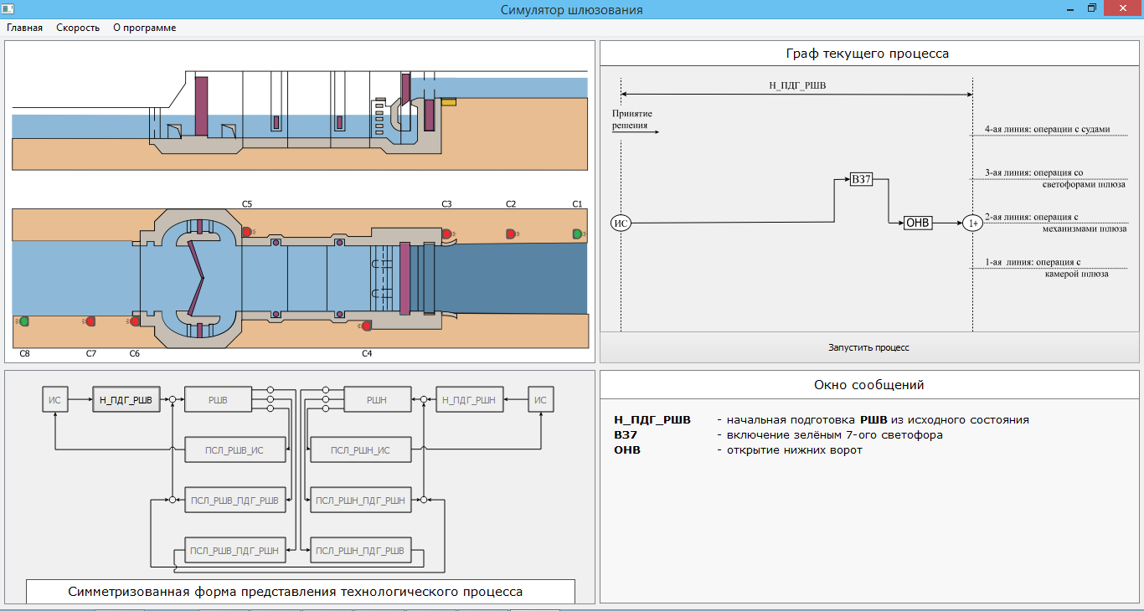 Рисунок 4.2 —Главное окно

В левом верхнем углу располагается главное меню программы. Главное меню - предназначено для управления выполнением программы. Оно содержит наименования «всплывающих» меню.

В главном окне программы помимо «главное меню» присутствую кнопка «Запустить процесс» (рис 4.3) и четыре области.



Рисунок 4.3 — кнопка «Запустить процесс»

Первая область (далее - область 1) демонстрирует пользователю процесс шлюзования судна (рис. 4.4)

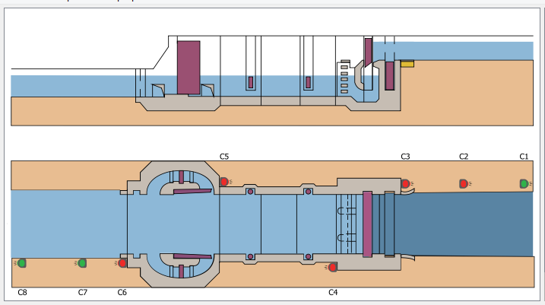

Рисунок 4.4 — Первая область

Вторая область (далее – область 2) показывает граф текущего процесса. (рис. 4.5)

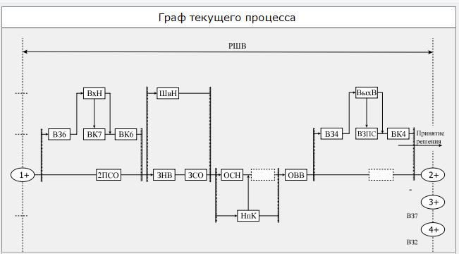

Рисунок 4.5 — Вторая область

Третья область (далее – область 3) демонстрирует симметризованную форму представления технологического процесса, служащую пультом управление для выбора одного из процессов шлюзования судов. (рис. 4.6)

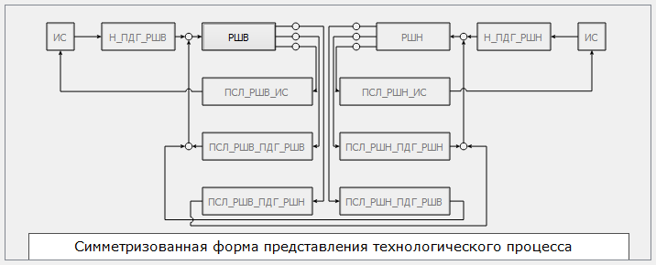

Рисунок 4.6 — Третья область

Четвертая область(далее – область 4) — это окно сообщений выводит полное название аббревиатур, представленных в графе текущего процесса. (рис. 4.7)

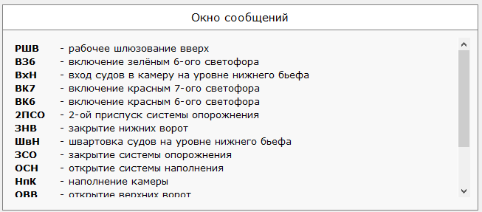

Рисунок 4.7 — Четвертая область

Для запуска процесса шлюзования судов выберите одну из активных кнопок в «области 3». После нажатии кнопки «области два» и «четыре» выводится информация по выбранному процессу. После ознакомления с процессом, для продолжения нажмите на кнопку «Запустить процесс». Процесс демонстрируется в «области 1». После завершения процесса в «области 3» активизируются кнопки, запускающие следующие процессы на шлюзе.

Для увеличения скорости шлюзования пройдите в главное меню в подменю «Скорость» и выпадающем меню вы можете выбрать тип скорости(рис.4.8). Также для изменения скорости можно использовать сочетание клавиш CTRL+1(медленной) и CTRL+2(быстро)

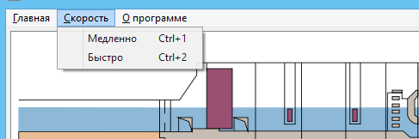

Рисунок 4.8 — Выбираем скорости процесса

Для получения справочной информации о программе в меню выберите раздел «Помощь» и в выпадающем меню перейдите по разделу «О программе» или нажмите сочетание кнопок CTRL+O (рис. 4.9).

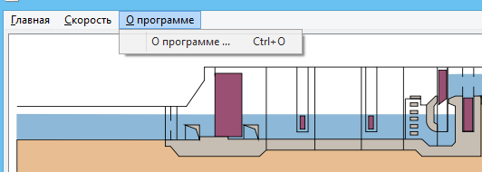

Рисунок 4.9 — Выпадающее меню «О Программе»

Переход по разделу выводит форму (рис. 4.10), на которой представлена информация о графическом симуляторе.

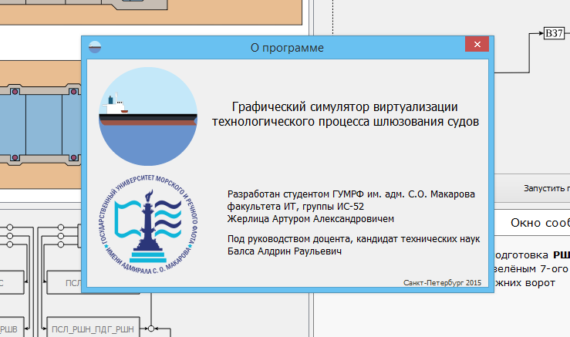

Рисунок 4.10 — Окно «О Программе»

Для закрытия графического симулятора вы можете использовать сочетание кнопок CTRL+Q или в главном меню перейти в подменю «Главная» и в выпадающем меню выбрать раздел «Выход». Программу также можно закрыть при нажатии на крестик в правом верхнем углу.

# ЗАКЛЮЧЕНИЕ

Судоходные шлюзы позволяют огромному числу транспортных судов беспрепятственно перемещаться по территории внутренних вод нашей страны. Это говорит о важности судоходных шлюзов и самого процесса шлюзования.

В ходе данной работы был рассмотрен принцип работы шлюза и проанализирован технологический процесс шлюзования.

Технологический процесс шлюзования судов представляет собой последовательность технологических операций по приему и переводу судов из одного бьефа в другой (включая вход, швартовку и выход судов), оканчивающуюся возвратом к первоначальной операции приема судов с исходного направления.

Шлюзование, как видно из описания данного явления в первой и второй главах, очень сложный процесс. Для успешного шлюзования работник шлюза должен обладать хорошей подготовкой. В этом ему может помочь графический симулятор, применяющийся для тренировки и обучения человека в условиях виртуальной реальности, которая максимально приближена к реальным жизненным ситуациям. В нашем случае это относиться к графическому симулятору технологического процесса шлюзования.

В данной работе было проведено сравнение обучения работника в реальных условиях с обучением с помощью графического симулятора. В ходе сравнения было выявлено, что обучение процессу шлюзования с помощью графического симулятора занимает меньше времени, не требует специального места для обучения, экономит ресурсы и намного безопаснее. Также, на базе графического симулятора можно модернизировать судоходные шлюзы путем построения новой системы управления шлюзом.

Таким образом цель и задачи данной дипломной работы выполнены — графический симулятор виртуализации технологического процесса шлюзования судов разработан и уже используется в учебном процессе Государственного университета морского и речного флота имени адмирала Макарова.

# БИБЛИОГРАФИЧЕСКИЙ СПИСОК

1. Андреев Е.Б. SCADA- SCADA-системы. Взгляд изнутри / О.В. Синенко, Н.А. Куцевич. — Москва: РТСофт, 2014. — 176 с.
2. Гарибин П. А. Судоходные шлюзы для регионов с дефицитом водных ресурсов / П. А. Гарибин, С. В. Ларионов, С. А. Головков. — СПб.: СПГУВК, 2009. — 320 с.
3. Гапеев А.М. Шлюзованные водные пути и судоходные каналы : учебное пособие /В. В. Кононов, М. А. Колосов. — СПб.: СПГУВК., 2004. — 191 с.
4. Лунц М. Изучаем Python, 4 издание. — Пер. с англ. — СПб.: Символ-Плюс, 2011. — 1280 с.
5. Преображенская М. В. Информационные технологии систем управления судоходным шлюзом: учеб. пособие. Часть I. / Балса А. Р. — СПб.: СПГУВК, 2009. — 117 с.
6. Прохоренок H.A. Python 3 и PyQt. Разработка приложений. — СПб.: БХВ-Петербург,2012.—704с.
7. Шлее М. Qt 4.8. Профессиональное программирование на C++. — СПБ.: БХВ-Петербург,2012. — 912 с.
8. Jones K. Simulations: A Handbook for Teachers and Trainers. — London: Kogan Page, 1995
9. Балса А.Р. Проектирование игрового симулятора с помощью объектно - ориентированного подхода// А.Р. Балса/ Тезисы докладов XVI Санкт-Петербургской международной конференции «Региональная Информатика (РИ-2014)»/ [под ред. Б.Я Советов, Р.М. Юсупов и др.]. - Санкт-Петербург, 2014. – С. 261-262.
10. <http://map.infoflot.ru/all_region/docs/shljuzy/shljuzy.htm>
11. <http://hva.rshu.ru/ob/gidroteh/uch/4/chapter20/4_20_1.htm>
12. https://ru.wikipedia.org/wiki/Шлюз_(гидротехническое_сооружение)